5.3 Построение диаграмм компонентов
Проектируемый тренажёр состоит из клиента и сервера, который работает с БД.
Диаграмма компонентов представлен на рис. 55-56 и описание компонентов в табл. 72-73.
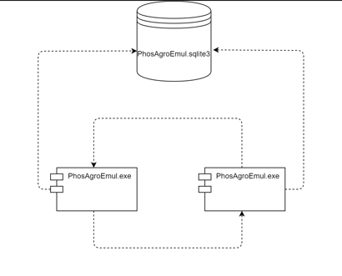
Рис. 55. Диаграмма компонентов

Таблица 72
Описание компонентов
Наименование | Назначение | Входные данные | Выходные данные
1 | 2 | 3 | 4
PhosAgroEmul.exe | Визуальное приложение написанное на Unity, служит для тестирования сотрудников на технологической установке | Данные пользователя, нажатие клавиш | Результаты тестирования

Продолжение табл. 72
1 | 2 | 3 | 4
PhosAgroEmul.sqlite3 | База данных предназначена для хранения результатов тестирования пользователей на виртуальном тренажёре | Статистические показатели пользователя, код ошибки | Сводные таблицы

Приложение представляет собой несколько исполняемых файлов, которые расположены на разных компьютерах и работают между собой передавая данные по сети. Файл базы данных располагается на компьютере администратора и только хост вызывает сохранение данных о пользователе.
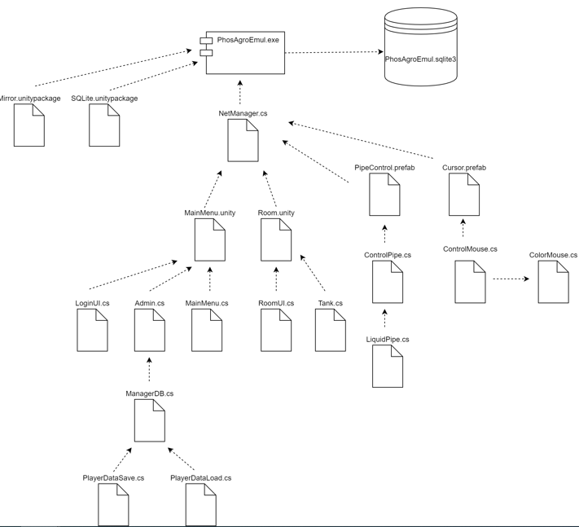
Рис. 56. Диаграмма компонентов приложения
Таблица 73
Описание компонентов
Наименование | Назначение | Входные данные | Выходные данные
1 | 2 | 3 | 4
PhosAgroEmul.exe | Визуальное приложение написанное на Unity, служит для тестирования сотрудников на технологической установке | Данные пользователя, нажатие клавиш | Результаты тестирования
PhosAgroEmul.sqlite3 | База данных предназначена для хранения результатов тестирования пользователей на виртуальном тренажёре | Статистические показатели пользователя, код ошибки | Сводные таблицы
Mirror.unitypackge | Библиотека Mirror для сетевого взаимодействия | - | -
SQLite.unitypackge | Библиотека SQLite для взаимодействия с базой данных | - | -
NetManager.cs | Сетевой менеджер служит для подключения пользователей и передачи данных по сети | ip-адрес, порт | Подключение к серверу или отключение от сервера

Продолжение табл. 73
MainMenu.unity | Сцена главного меню | - | -
Room.unity | Сцена с реализованым цехом жидкостных резервуаров | - | -
LoginUI,cs | Логин форма | Табельный номер, пароль | Успешный/ неудачный вход, роль пользователя
Admin.cs | Админ форма | Запрос к БД | Отображение результата запроса
MainMenu.cs | Форма главного меню | Роль | Отображение элементов на экране
RoomUI.cs | Форма комнаты | Нажатие кнопки | Вывод графика, показателей, вывод ошибки на экран
Tank.cs | Класс симулирующий физику резервуара | Количество жидкости и вместимость | Текущий уровень
ManagerDB.cs | Менеджер базы данных | Путь к базе данных | Подключение или неудачное подключение к БД
PlayerDataSave.cs | Запрос сохранения данных о пользователе | Параметры тестирования | Запрос к БД
PlayerDataLoad.cs | Запрос загрузки данных о пользователе | Логин и пароль | Запрос к БД, роль пользователя
PipeControl.prefab | Объект который симулирует арматуру | - | -

Продолжение табл.73
Cursor.prefab | Объект курсора пользователя | - | -
ControlPipe.cs | Класс, который даёт права переключение арматуры | Нажатие кнопки | Активирование арматуры или отсутствие прав на активирование
ControlMouse.cs | Класс, чтобы управлять курсором | Координаты реального курсора | Новая позиция курсора в тренажёре
ColorMouse.cs | Класс для рандомного цвета курсора | Материал курсора | Рандомный цвет
LiquidPipe.cs | Класс, симулирования физики жидкости в трубе | Давление резервуаров, температура, тип жидкости | Количество жидкости переданное за секунду

Подробные спецификации компонентов разработанного программного ПО представлены в табл. 74-85.
Таблица 74
Спецификации компонента NetManager,cs
Функция или свойство | Назначение
OnStartHost() | Функция которая вызывается при старте хоста
LoadNextScene() | Функция загрузки новой сцены

Таблица 75
Спецификации компонента LoginUI,cs
Функция или свойство | Назначение
CheckUserDB() | Функция проверки пользователя в базе данных
SetRole() | Функция переключения области видимости интерфейса для конкретной роли

Таблица 76
Спецификации компонента Admin,cs
Функция или свойство | Назначение
ShowTable() | Функция для скрытия или отображения таблиц
ShowAddField() | Функция для отображения полей добавления данных в БД
ExitAdminTable() | Функция выхода из панели администратора
Awake() | Функция вызывающая при загрузке игры

Таблица 77
Спецификации компонента MainMenu,cs
Функция или свойство | Назначение
ShowCreateMenu() | Функция показывающая меню создания комнаты
ShowJoinMenu() | Функция показывающая меню подключения к комнате
CreateHost() | Создание комнаты
JoinHost() | Подключение к комнате
ShowAdminPanel() | Функция для включения или отключения отображения комнаты
JoinHostFromImputFields() | Чтение параметров из полей ввода
Awake | Функция вызывающая при загрузке игры, служит для инициализации объектов главного меню сцены

Таблица 78
Спецификации компонента RoomUI,cs
Функция или свойство | Назначение
showPanel() | Функция, которая показывает выбранную панель
disconnectFromServer() | Функция отключения от сервера и выход в основное меню

Таблица 79
Спецификации компонента ManagerDB,cs
Функция или свойство | Назначение
GetDatabasePath () | Функция поиска пути к БД
OpenConnection () | Установка подключения к БД
CloseConnection() | Отключение от БД
ExecuteQueryWithoutAnswer() | Выполнение запроса в БД

Таблица 80
Спецификации компонента PlayerDataSave,cs
Функция или свойство | Назначение
FormerSaveQuery() | Формирование запроса сохранения данных в БД
Update() | Функция наследования от MonoBihavor, выполняется через определённый такт

Таблица 81
Спецификации компонента PlayerDataLoad,cs
Функция или свойство | Назначение
FormerLoadQuery () | Формирование запроса загрузки данных из БД
Update() | Функция наследования от MonoBihavor, выполняется через определённый такт

Таблица 82
Спецификации компонента ControlPipe,cs
Функция или свойство | Назначение
Start() | Функция наследования от MonoBihavor, используется при загрузке
ClickPipe() | Включение или выключение трубы

Таблица 83
Спецификации компонента ControlMouse,cs
Функция или свойство | Назначение
Start() | Функция наследования от MonoBihavor, используется при загрузке
Update() | Функция наследования от MonoBihavor, выполняется через определённый такт для обновления позиции курсора

Таблица 84
Спецификации компонента ColorMouse,cs
Функция или свойство | Назначение
OnStartServer() | Функция которая вызывается при старте сервера для синхронизации цвета
SetColor() | Установка цвета для курсора
OnDestroy() | Отчистка памяти после того, как материал применился

Таблица 85
Спецификации компонента LiquidPipe,cs
Функция или свойство | Назначение
OnTransferTimerChanger() | Обнуление таймера
TransferLogic() | Симуляция физики движения жидкости по трубе

6 Проектирование интерфейса пользователя
Для дизайна интерфейса для проекта на Unity лучше всего будет выбор - Adobe Photoshop. Photoshop является инструментом для работы с растровой графикой, который предоставляет широкие возможности для создания и обработки изображений. После разработки макета всех форм, они переносились c помощью стандартных объектов в программе.

7.3 Состав, порядок и методы испытаний

7.4 Результаты проведения испытаний
В результате проверки программной документации методом ручного контроля были исправлены найденные грамматические и пунктуационные ошибки, было проверено соответствие документации требованиям ЕСПД. Также были проверены построенные схемы и диаграммы на соответствие ГОСТ.
Результаты тестирования компонентов ПО представлены в табл. 86.
Таблица 86
Тестирование компонентов ПО
Дата | Тестируемый модуль | Кто проводил тестирование | Способ тестирования | Результат теста
1 | 2 | 3 | 4 | 5
12.01.2023 | Room_UI.cs | Буренко И.В. | Функциональное тестирование | Провал, всем пользователям видны установки друг друга
12.01.2023 | Room_UI.cs | Буренко И.В. | Функциональное тестирование | Успех
12.01.2023 | Admin_UI.cs | Буренко И.В. | Функциональное тестирование | Провал, не удалось добавить запись в БД

Продолжение табл. 86
1 | 2 | 3 | 4 | 5
12.01.2023 | Admin_UI.cs | Буренко И.В. | Функциональное тестирование | Успех
12.01.2023 | Main_Menu_UI.cs | Буренко И.В. | Функциональное тестирование | Успех
13.04.2023 | LiquidPipe.cs | Буренко И.В. | Функциональное тестирование | Провал, не отображается, что клапан открыт или закрыт для других пользователей
13.04.2023 | LiquidPipe.cs | Буренко И.В. | Функциональное тестирование | Провал, исключительная ситуация с текстурой
13.04.2023 | LiquidPipe.cs | Буренко И.В. | Функциональное тестирование | Успех
13.04.2023 | LiquidPipe.cs | Буренко И.В. | Функциональное тестирование | Успех
13.04.2023 | Tank.cs | Буренко И.В. | Функциональное тестирование | Провал, уровень отображается зеркально
13.04.2023 | Tank.cs | Буренко И.В. | Функциональное тестирование | Успех
13.04.2023 | ControlMouse.cs | Буренко И.В. | Функциональное тестирование | Успех
13.04.2023 | ColorMouse.cs | Буренко И.В. | Функциональное тестирование | Провал, цвет не синхронизируется

Продолжение табл. 86
1 | 2 | 3 | 4 | 5
13.04.2023 | ColorMouse.cs | Буренко И.В. | Функциональное тестирование | Провал, цвет не назначается
13.04.2023 | ColorMouse.cs | Буренко И.В. | Функциональное тестирование | Провал, пользователь видит только свой цвет
13.04.2023 | ColorMouse.cs | Буренко И.В. | Функциональное тестирование | Успех
15.04.2023 | NetManager.cs | Буренко И.В. | Функциональное тестирование | Успех
20.05.2023 | ManagerDB.cs | Буренко И.В. | Функциональное тестирование | Провал, приложение не видит путь
21.05.2023 | ManagerDB.cs | Буренко И.В. | Функциональное тестирование | Провал, не удаётся соединится с БД
21.05.2023 | ManagerDB.cs | Буренко И.В. | Функциональное тестирование | Успех
22.05.2023 | ManagerDB.cs | Буренко И.В. | Функциональное тестирование | Успех
24.05.2023 | PlayerDataSave.cs | Буренко И.В. | Функциональное тестирование | Провал, не сохранились данные о тренажёре
24.05.2023 | PlayerDataSave.cs | Буренко И.В. | Функциональное тестирование | Провал, сохранился только один параметр
24.05.2023 | PlayerDataSave.cs | Буренко И.В. | Функциональное тестирование | Успех

Продолжение табл. 86
1 | 2 | 3 | 4 | 5
24.05.2023 | PlayerDataLoad.cs | Буренко И.В. | Функциональное тестирование | Успех
26.05.2023 | LoginUI.cs | Буренко И.В. | Функциональное тестирование | Провал, роль пользователя не работает
26.05.2023 | LoginUI.cs | Буренко И.В. | Функциональное тестирование | Провал, не работает роль для администратора
28.05.2023 | LoginUI.cs | Буренко И.В. | Функциональное тестирование | Провал, роль не работает во время тестирования
28.05.2023 | LoginUI.cs | Буренко И.В. | Функциональное тестирование | Успех

Требование к функциональным характеристикам проводились с помощью системного тестирования ПО и представлены в табл. 87.

Таблица 87
Тестирование функциональных характеристик
Дата | Тестируемое требование из ТЗ | Кто проводил тестирование | Способ тестирования | Результат теста
1 | 2 | 3 | 4 | 5
16.05.2023 | многопользовательское взаимодействие на 6 человек в реальном времени | Буренко И.В. | Системное тестирование | Успех

Продолжение табл. 87
1 | 2 | 3 | 4 | 5
17.05.2023 | Взаимодействие с установкой | Буренко И.В. | Системное тестирование | Провал, не отображается активность установки
18.05.2023 | Взаимодействие с установкой | Буренко И.В. | Системное тестирование | Успех
20.05.2023 | График работы установки | Буренко И.В. | Системное тестирование | Успех
20.05.2023 | Мониторинг действий пользователей | Буренко И.В. | Системное тестирование | Успех
20.05.2023 | Изменение параметров установки администратором | Буренко И.В. | Системное тестирование | Успех
20.05.2023 | Задание аварийной ситуации | Буренко И.В. | Системное тестирование | Провал, не удалось запустить аварийную ситуацию
20.05.2023 | Задание аварийной ситуации | Буренко И.В. | Системное тестирование | Успех
20.05.2023 | Вывод ошибок в управлении оборудования | Буренко И.В. | Системное тестирование | Успех
22.05.2023 | Отображение результатов | Буренко И.В. | Системное тестирование | Успех
22.05.2023 | Сохранение данных в БД | Буренко И.В. | Системное тестирование | Успех

В ходе проверки функциональным тестированием компонентов были выявлены недостатки, которые позже были устранены. Все компоненты отлажены и работают с необходимым функционалом.

Приложение 4

Спецификации
В приложении представлены спецификации на разработанную программную документацию и программное обеспечение.
Спецификации на программную документацию представлены в табл. П4.1.
Таблица П4.1
Спецификации на разработанную программную документацию
Обозначение | Назначение
Документация
Буренко_ВКР.docx | Расчетно-пояснительная записка выпускной  квалификационной работы
Приложение 2 | Руководство пользователя для виртуального тренажёра
Приложение 3 | Программный код разработанного тренажёра
Компоненты
PhosAgroEmul.exe | Визуальное приложение написанное на Unity, служит для тестирования сотрудников на технологической установке
PhosAgroEmul.sqlite3 | База данных предназначена для хранения результатов тестирования пользователей на виртуальном тренажёре
Mirror.unitypackge | Библиотека Mirror для сетевого взаимодействия
SQLite.unitypackge | Библиотека SQLite для взаимодействия с базой данных
NetManager.cs | Сетевой менеджер служит для подключения пользователей и передачи данных по сети
MainMenu.unity | Сцена главного меню
Продолжение табл. П4.1
Room.unity | Сцена с реализованым цехом жидкостных резервуаров
LoginUI,cs | Логин форма
Admin.cs | Админ форма
MainMenu.cs | Форма главного меню
RoomUI.cs | Форма комнаты
Tank.cs | Класс симулирующий физику резервуара
ManagerDB.cs | Менеджер базы данных
PlayerDataSave.cs | Запрос сохранения данных о пользователе
PlayerDataLoad.cs | Запрос загрузки данных о пользователе
PipeControl.prefab | Объект который симулирует арматуру
Cursor.prefab | Объект курсора пользователя
ControlPipe.cs | Класс, который даёт права переключение арматуры
ControlMouse.cs | Класс, чтобы управлять курсором
ColorMouse.cs | Класс для рандомного цвета курсора
LiquidPipe.cs | Класс, симулирования физики жидкости в трубе

